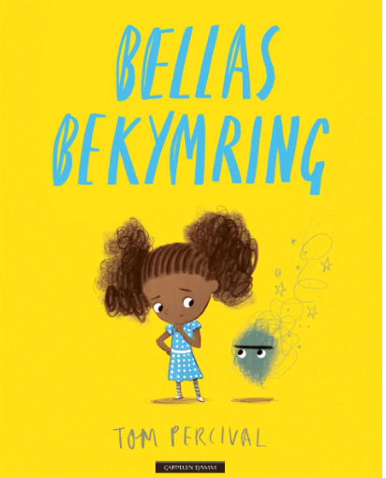
«Bellas bekymring» av Tom Percival, 2022

En bok som handler om Bella og hennes bekymring. Bekymringen vises som en svart sky rundt Bella. Bekymringen vokser jo mer Bella tenker på den og den forsvinner ikke før Bella forteller om den til noen hun er glad i.
Les boka og la elevene selv få fortelle om en gang de var bekymret eller noe de bekymrer seg for i dag. Hvorfor blir vi bekymret? Snakk om følelsen, hvordan den oppleves og hva som skal til for at den skal forsvinne. Er det andre følelser som er dårlig og ubehagelig å kjenne på? Er slike følelser farlig? Snakk om hva Bella gjorde for å få bort bekymringen. Snakk om ulike ting en kan gjøre for å få det bedre når en kjenner på dårlige følelser.

Ulike skriveoppgaver:
-skriv en huskeliste/ tipsliste/ gode råd for hva du kan gjøre når noe er vanskelig eller føles ekkelt. Tegn til hvis du vil. Se under for en enkel skriveramme. Lag gjerne en egen.
-skriv om en gang du var bekymret. Hva gjorde du da? Hvordan ble det bedre for deg? Tegn gjerne til.

Gode råd når du er bekymret:
NÅR DU

ER BEKYMRET:

1.

2.

3.

4.

5.

Bukkene Bruse

Fortell eventyret om Bukkene Bruse.
Les en eller flere av bøkene under. La elevene selv få lage en bok om Bukkene Bruse. Still bøkene ut på biblioteket, eller la elevene få lese dem til fadderne sine. Kanskje elevene og fadderne kan skrive boka sammen?
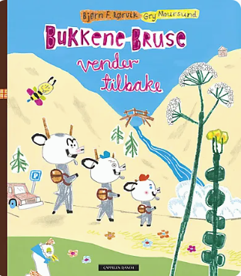
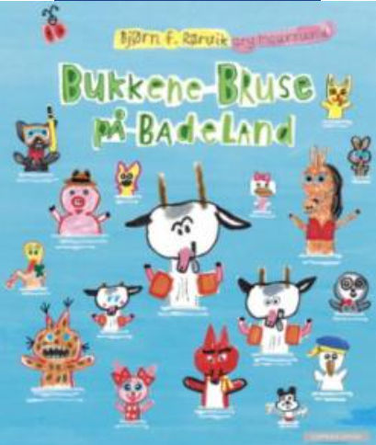
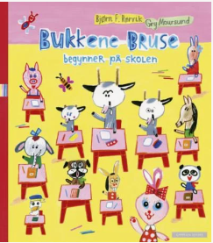
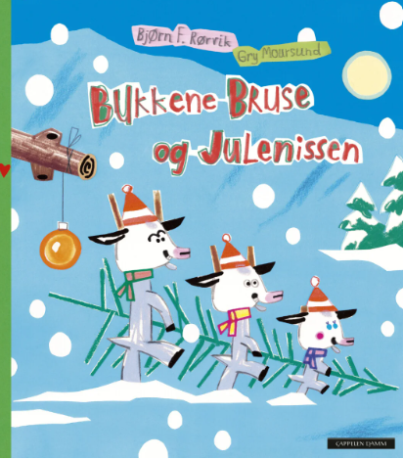
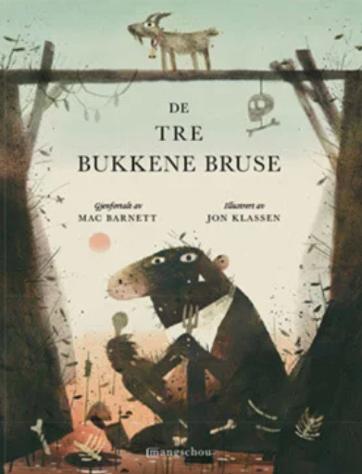
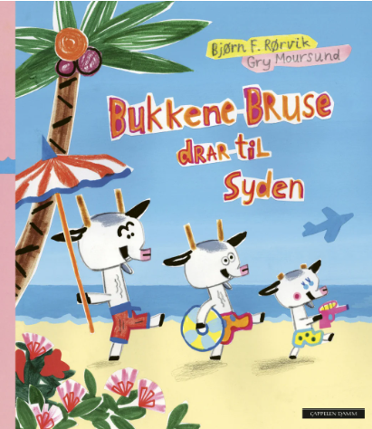

«Dette er ikke min hatt» av Jon Klassen, 2013
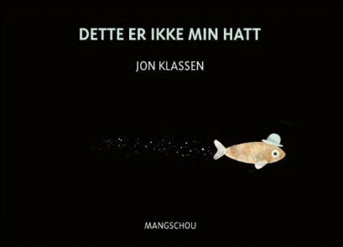
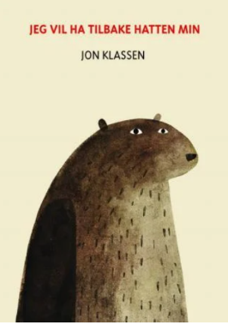
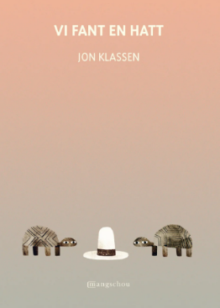
Flere bøker i denne serien:
«Vi fant en hatt» og «Jeg vil ha tilbake hatten min». Alle anbefales! Barna elsker disse bøkene.

Les boka. Stopp opp på oppslag der du merker at eleven blir ekstra engasjert (det kan være mange!). Snakk om hva om skjer. Diskuter rundt bildene og teksten. Sier de det samme? Tror elevene på bildene eller på teksten? Hva skjer egentlig på det tredje siste oppslaget (der plantene er store og høye og vokser tett)?

Skriveoppgaver:
-Lag en egen bok med et annet dyr som tar noe fra noen andre. Inspirer gjerne elevene til å skrive en bok der tegning og tekst ikke forteller det samme.
-Lag en tegneserie med for eksempel seks ruter med sammen tema som ovenfor.
-Tenk at du er den lille fisken, den store fisken eller krabben og skriv en tekst om hva som skjer på det tredje siste oppslaget (der plantene er store og høye og vokser tett).

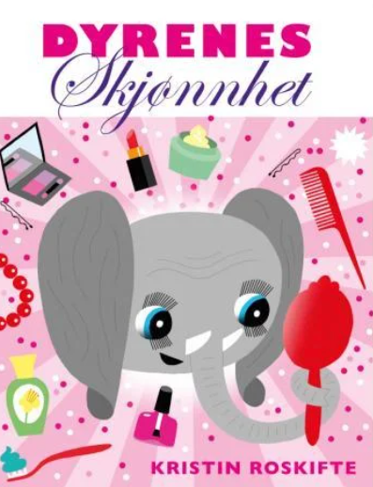
«Dyrenes skjønnhet» av Kristin Roskifte, 2012

Denne boka starter med at elefanten i dyreparken stjeler et moteblad/ ukeblad fra en dame som er på besøk i parken. Elefanten leser i bladet og blir påvirket til å endre utseende. Elefanten endrer utseende på bakgrunn av det som står i bladet og gir det videre til sebraen. Det samme skjer med sebraen, som gir bladet videre til pandaen. Slik fortsetter historien til alle dyrene i dyreparken har endret utseende. I slutten av boka møtes alle dyrene igjen. Boka slutter med at alle dyrene «blir seg selv» og de konkluderer med at det er det beste for alle. På det siste oppslaget i boka overføres de ulike typene i motebladet til mennesker.
En bok som åpner for samtaler rundt hva vakkert er, hvem som bestemmer hva som er vakkert, hvilken påvirkningskraft reklame og moteblad har på oss mennesker og hvordan våre tanker påvirker det vi ser (alle dyrene leser om ulike ting i ukebladet og synes det er det viktigste). Det er mange muligheter. Her må hver enkelt lærer bestemme hva som er relevant for sin klasse.

Skriveoppgaver:
-tenk at du var i dyreparken denne dagen og skriv et brev til en god venn og fortell om hva du har sett
-hvordan tror du sjiraffen (her kan elevene velge dyr selv) ville endret utseende hvis den hadde vært i dyreparken? Skriv og tegn.
-hvordan tror du elefanten har det inni seg når hen har endret utseende?
-lag et moteblad, eller en side til et moteblad, som forteller hvor fint og stilig de ulike trekkene til dyrene er
-skriv en tekst der du forteller hva du synes om moteblad eller reklame

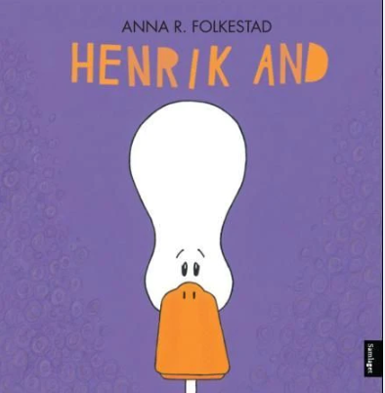
«Henrik And» av Anna R. Folkestad, 2011

Boka handler om en and som heter Henrik. Han vil ikke lenger være en and. Han vil være noe annet. Han tenker hvilket dyr han haller vil være og finner positive og negative sider ved de ulike dyrene. Boka slutter med at Henrik finner ut at det er ikke så dumt å være en and likevel. Ender kan også mye bra som andre dyr ikke kan.
Veldig fin bok som utgangspunkt for å snakke om egenverdi og syn på seg selv.

Skriveoppgaver:
-Skriv hva du er god på. Skriv alt du kommer på.
Overskrift: «Jeg kan», «Jeg er god på» eller «Dette er meg»
-Er det noe du har lyst til å bli bedre på? Skriv tre ting.
-Skriv om vennen din. Hva kan hen? Hva er hen god på?
-Tenk at du er Henrik And. Hvordan er det å bo i dammen der han bor? Hva gjør han om dagen? Hvem leker han med? Hva spiser han? Hva er det beste han vet?

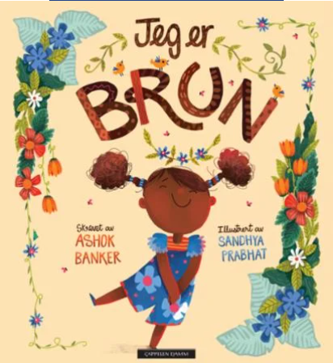
«Jeg er brun» av Ashok Banker, 2021

Boka handler om en liten jente som er mye forskjellig- brun, vakker, glede, kjærlighet. Det er en setning og store fine tegninger på hvert oppslag.
Les boka i klassen. Snakk om hva jenta er, som andre i klassen også er. Snakk om hva jenta er, som andre i klassen ikke er. La hver elev finne på tre ting hen er og la dem fortelle høyt i klassen. Lærer kan gjerne starte, slik at hen modellerer for elevene.
La elevene få skrive og tegne minst tre ting de er på et A3- ark. Heng opp i klasserommet. Gå gjennom hver enkelt elev sin tekst i plenum.

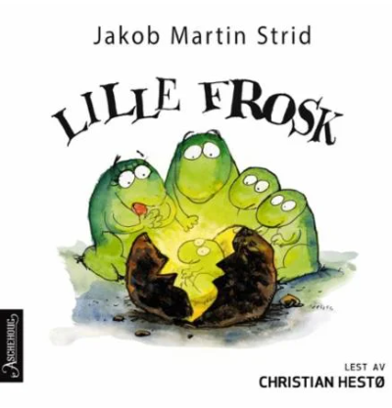
«Lille Frosk» Jakob Martin Strid, 2020

Teksten under og opplegget er hentet fra Skrivesenteret:
https://skrivesenteret.no/ressurs/bildeboker-som-inspirasjon-for-undring-lek-og-skriving/

Boka Lille Frosk av Jakob Martin Strid er ei god og morsom bok å bruke som utgangspunkt. Lille Frosk faller ned fra stjernene og gjør mye ugagn og mange rampestreker. Han stikker av hjemmefra, reiser over øde sletter og ruller ned fjellsider. Dette er ei bok med mye humor og fantasi. Boka byr også på mange nyanser i både tegninger og skrift som kan motivere og inspirere barnehagebarna til å utforske språket gjennom tekstskaping og tegning/skriving av egne tekster.

Å skape nysgjerrighet og inspirasjon
For å skape nysgjerrighet og motivasjon for videre lek og arbeid med språket, kan en bruke et bilde av en frosk eller en lekefrosk som kan sendes rundt i oppstarten. Underveis kan en stille barna spørsmål som oppfordrer til samtale og undring.
Hva vet du om dette dyret?
Gjennom dialog mellom barn og voksne kan en samtale om egenskaper til dyret, utseende, hvor det lever og så videre. Det er gøy å finne ut hvordan frosken beveger seg og hvilken lyd den lager. Kanskje noen av barna kan fortelle hvilken bokstav som er først i ordet, eller om de kjenner til noen av de andre bokstavene/lydene som er i ordet. Barna kan også se om de kan finne bokstaver som de har i sitt eget navn. På denne måten får barna mulighet til å utforske og undre seg i samhandling med hverandre og de voksne.

Høytlesing og samtale
En voksen leser høyt fra boka. Underveis får barna se på bildene og mulighet til å delta aktivt i lesingen. Dersom barnehagen har mulighet til å forstørre bildene, eller vise hver side på lerret eller smartboard, vil det gjøre det lettere for barna å følge med i teksten. Det vil nok også være behov for noen ordforklaringer underveis.
Hvor er Lille Frosk?
Etter høytlesingen gjennomføres en samtale om innholdet i boka, og rampestrekene til Lille Frosk blir repetert. En slik felles opplevelse og aktivitet gir gode muligheter for dialog mellom barna og de voksne. Her øves muntlig fortelling, som igjen er viktig for språkutviklingen.

Barna skriver
Barna velger seg en rampestrek, og blir oppmuntret til å tegne Lille Frosk som gjør denne rampestreken.

Presentasjon
Barna får presentere teksten sin for hverandre og de andre barna i barnehagen.
Tekstene henges opp på veggen slik at de blir synlig for både foreldrene og barna. Hva med å lage en utstilling eller forestilling?

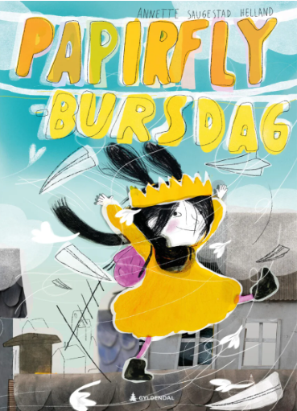
«Papirflybursdag» av Anette Saugestad Helland, 2023

Boka handler om Augusta som har bursdag. Flere av barna i barnehagen synes det er rart at August kun skal ha bursdagsfeiring sammen med mamma. Stopp på oppslag to og tre og snakk om det barna sier.

Relevante spørsmål:
-Hva tror dere Augusta tenker på når de andre barna i barnehagen sier det de sier? Hva føler Augusta? Hva ville du tenkt og følt om det var deg?
-Hva er det viktigste med bursdag og bursdagsfeiring?

Skriveoppgaver:
-Skriv videre på fortellingen i boka. Hva skjer i Augusta sin bursdag?
-Tenk at du er Augusta. Skriv i dagboka di om denne dagen.
-Lag en bursdagsinvitasjon og send ut som et papirfly.
-Skriv om en bursdag som du har hatt.
-Skriv om din drømmebursdag. Hva skjer da?

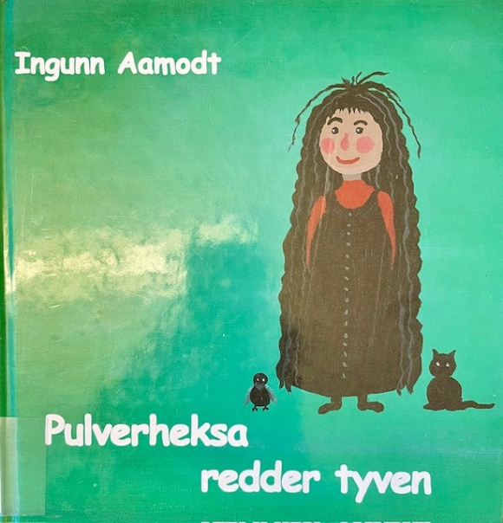
«Pulverheksa redder tyven» av Ingunn Aamodt, 2004

I denne bok har noen stjålet det magiske pulveret til Pulverheksa. Politiet prøver å finne tyven. Han har ett spor å gå etter: den som smaker på pulveret blir grønn i ansiktet.
Les boka i klassen. Om dette er den første Pulverheksboka dere leser er det viktig å snakke om Pulverheksas pulver. Det er et magisk pulver som Pulverheksa bruker til å lage mye forskjellig av.
Les frem til oppslaget der politimannen møter tyven. La elevene skrive ned hvem de tror det er som har stjålet pulveret før du leser videre. Be dem gjerne skrive med hele setninger: Jeg tror … har stjålet pulveret. Jeg tror det er… fordi… Be dem også skrive hva de tror den skyldige skal bruke pulveret til og hva de tenker bør skje med den skyldige. La dem gjerne tegne til. Når alle føler seg ferdig med oppgaven kan dere diskutere hva de ulike elevene har svart før dere leser videre. Kanskje må en vente til neste time før en kan lese ferdig boka?

Alle bøker om Pulverheksa kan brukes som utgangspunkt for skriving. Bøkene er populære hos de yngste elevene og mulighetene er mange:
-Du er Hokus. Hva tenker du nå?
-Skriv et brev fra krokodillen til Drømmeprinsen og fortell om dagen på stranden.
-Du er en av småtrollene. Skriv hvordan det er å være en del av den store småtrollgjengen. Hvordan har du det? Hva er du god på? Hvordan er det å være så mange troll sammen? Hva er bra med det?
-Vær politimannen og skriv ned oppskriften på smultringene dine til tyven.

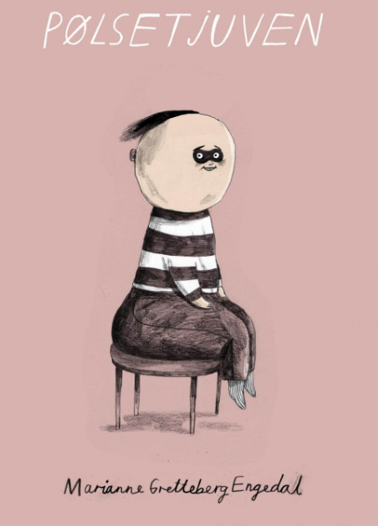
«Pølsetjuven»
av Marianne Gretteberg Engedal, 2019

Boka handler om Per som vokser opp i en familie med tyver, men han ønsker ikke selv å være tyv.

Oslo met har laget et undervisningsopplegg med denne boka som legger opp til kritisk tenking.
Følg lenken for å finne ut mer: https://uni.oslomet.no/krit/undervisningsressurser/opplegg8/

Opplegget passer til barnetrinn.

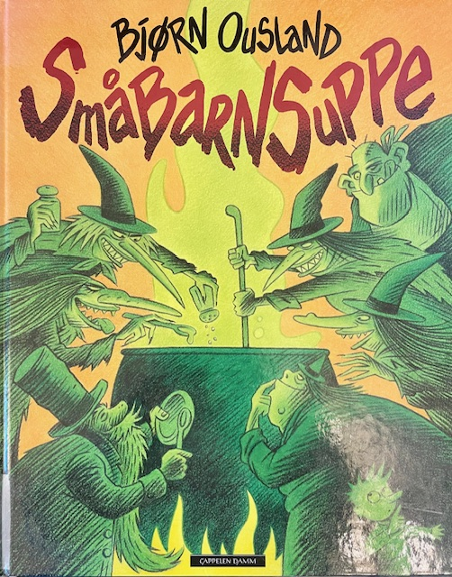
«Småbarnsuppe» av Bjørn Ousland, 2015

Les boka i fellesskap. Stopp på ulike oppslag (for eksempel oppslag 1, 2, 3, 7, 11, 16, 18, 20) og snakk om hva som skjer. La elevene få prøve å sette seg inn i personene på oppslagene sin situasjon. Hva tenker de? Hva føler de?
La elevene gjenfortelle boka ved å lage en tegneserie. Bruk et A3- ark og del det inn i seks ruter. Minn elevene på at tegneserien må ha en start i rute en og en avslutning i rute seks. Hva de velger å ha i de andre rutene er helt opp til dem selv. Minn dem også på at tegneserier inneholder både tekst og tegninger.

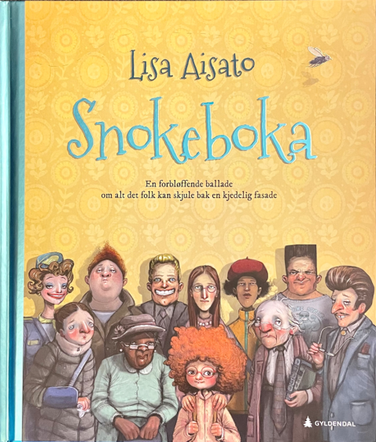
«Snokeboka» av Lisa Aisato, 2018

Les boka. Snakk om hvem som er forteller i boka. Snakk om hva om som skjer med de ulike menneskene når de kommer hjem. Hva er grunnen til at de er annerledes hjemme? Er det noen i klassen som kjenner seg igjen i noe? Hvem av karakteren liker de best? Hvem av karakterene ville de vært med hjem? Er det noen de ikke ville vært med hjem? Hvorfor?

Skriv om hva flua ser når den drar videre på sin ferd. Hvordan er læreren når hen er hjemme? Hvordan er naboen? Vennen i klassen? Rektoren? Fotballtreneren? Bussjåføren? Tegn og skriv.

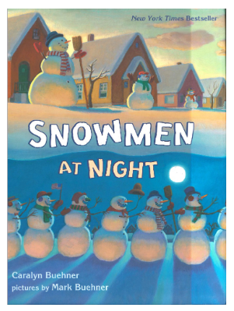
Snowmen at night (oppgave laget av skrivesenteret)

Bildebok på engelsk som handler om hva snømenn kan gjøre om natten.
Les boka og la elevene selv skrive en tekst om hva snømenn kan gjøre om natten. Boka er på engelsk. Lærer bestemmer om en leser boka på engelsk, norsk eller gjerne begge språk. De yngste elevene kan skrive teksten på norsk. Eldre elever kan skrive på engelsk.
Om en ikke har tilgang til boka kan en finne/ lage bilder av snømenn og ha en felles klassesamtale om hva elevene tror snømenn gjør om natten, eller hva elevene ville gjort om de var en snømann.

Se lenke for fullstendig beskrivelse fra skrivesenteret: https://skrivesenteret.no/ressurs/snowmen-at-night-som-inspirasjon-for-skriving/

Boka ligger også som høytlesingsbok på youtube: https://www.youtube.com/watch?v=QnXbKWoUhBE

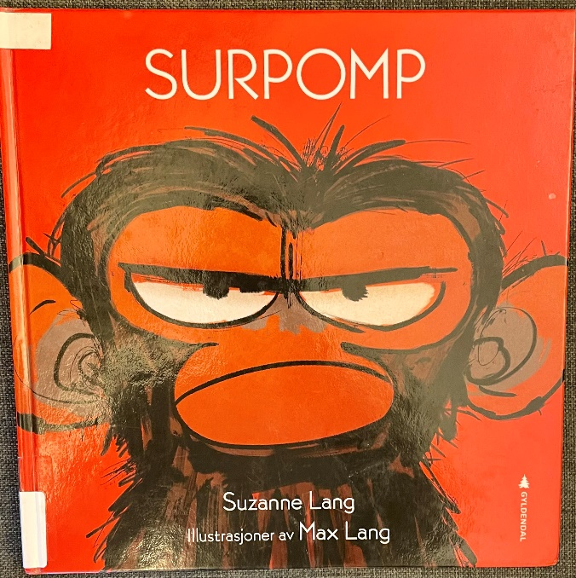
«Surpomp» av Suzanne Lang, 2018

Les boka. Jim er gretten, men vet ikke hvorfor. De andre dyrene prøver å få Jim til å bli glad, men ingenting hjelper.

Forslag til samtale:
-hvorfor var Jim gretten?
-hva trengte Jim denne dagen?
-hvordan kan en vite hvilket humør andre er i?
-hvordan føler du deg når du er gretten, irritert, sur, lei deg, glad?
-hvordan tror du at kroppen din viser at du er gretten, irritert, sur, lei deg, glad?
-hva trenger du når du er gretten, irritert, sur, lei deg, glad?
-hvordan kan vi hjelpe/ støtte andre som er gretten, irritert eller sint?

Skriveoppgaver:
-Tenk at du er naboen Norbert. Skriv om hvordan du opplevde denne dagen.
-Skriv tips til Jim om hva han kan gjøre når han blir gretten.
-Tenk at du er Jim, men våkner veldig glad denne dagen. Hva vil du gjøre da?
-Skriv om en gang du var veldig sint, gretten eller lei deg.

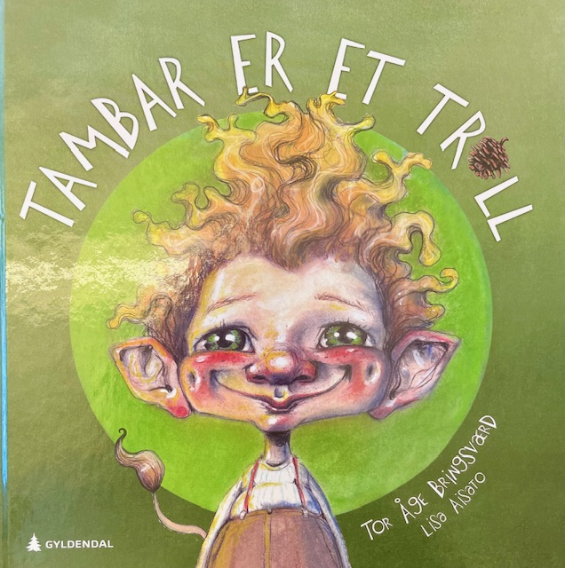
«Tambar er et troll» av Tor Åge Bringsværd, 2010

Det er 12 bøker om Tambar. De bør leses i rekkefølge. Bilder av alle bøkene finner dere i dokumentet under. I starten på hver bok er det et trollkart som viser viktige steder og vesen som er med i bøkene. Studer dette kartet før dere starter lesingen av hver bok. Se hva som har endret seg siden forrige bok. Her er det mange ting å se på og diskutere.
En kan bruke hver enkelt bok som utgangspunkt for skriving, eller en kan lese alle bøkene og gjennomføre et større undervisningsopplegg med utgangspunkt i bøkene. Se under for forslag til flere oppgaver.

Skriveoppgave til denne boka:
-Beskriv Tambar og Gurine. Hvordan ser de ut? Hvilke klær bruker de? Hva gjør dem spesiell? Tegn en tegning av Tambar og Gurine.
-Skriv om en gang du ble redd, sint eller skremt. Hva skjedde? Hvem hjalp deg når du trengte hjelp?
-Hva ville du gjort om du var like sterk som Tambar?
-Hva er en god venn? Hva gjør du for å være en god venn for andre?

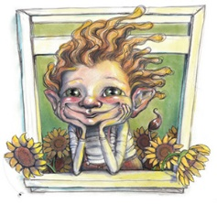
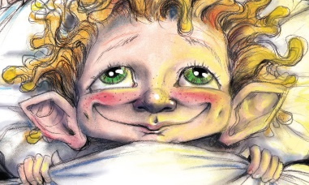
Tambar
Jobb i grupper og svar muntlig på spørsmål. Kanskje relevant å bruke på en stasjon på stasjonsarbeid?

-Hva er spesielt med Tambar? Hvordan ser han ut?
-Hvor gammel er Tambar? Hvem er i familien til Tambar?
-Hva heter bestevennen hans?
-Hva er det hemmelige tegnet til trollene?
-Hvem har skrevet bøkene om Tambar?
-Hvem har tegnet tegningene i Tambar- bøkene?
-Snakk om hva de ulike bøkene om Tambar handlet om.
-Hvilken bok med Tambar liker dere best? Dere trenger ikke å velge den samme.
-Hvorfor liker dere akkurat denne boka best?
-Har dere forslag til hva den neste boka om Tambar kan hete?
-Hva kan den boka handle om?
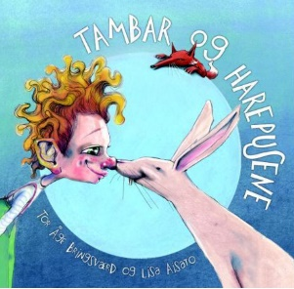
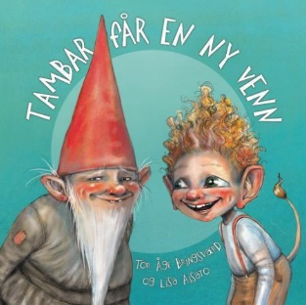
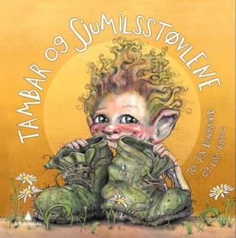
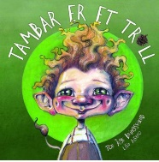

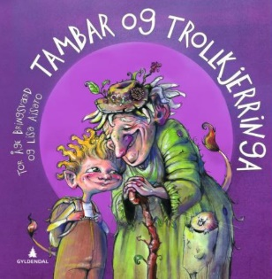
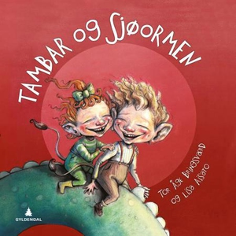
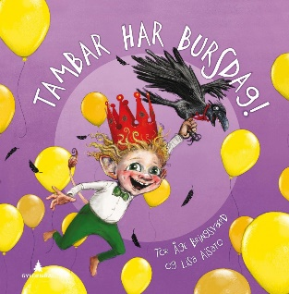
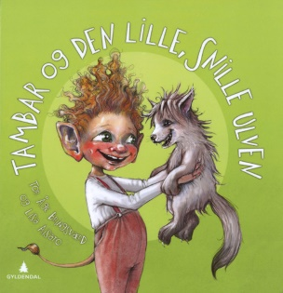

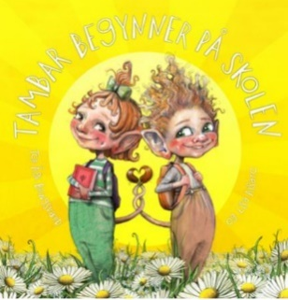
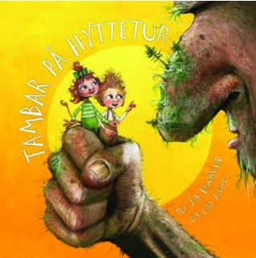
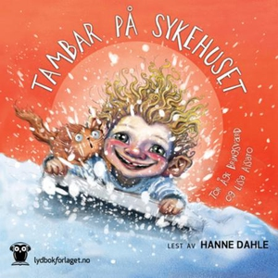
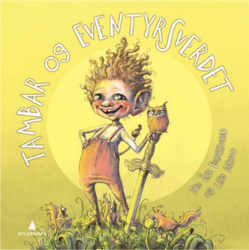

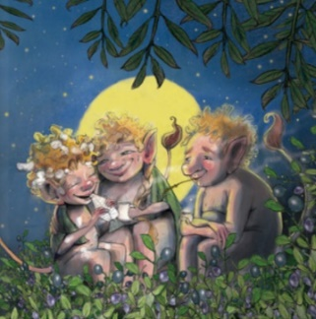

__ Skriv om familien din._________________

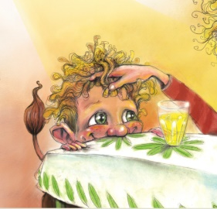

Forslag til skriveoppgaver:
-Lag en liste med forslag til nye Tambar- bøker. Jobb først alene, så i grupper og til slutt i hel klasse. Hvor mange forslag kommer dere på?
-Finn din favoritt Tambar bok. Hvorfor liker du denne boka best? Finn ditt favorittoppslag i boka og tegn dette.
-Skriv og tegn ditt eget trollkart.

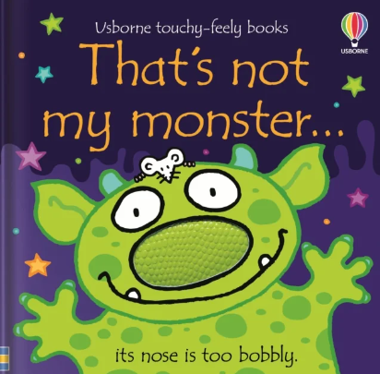
«Thats not my monster» Fiona Watt, 2022

Hentet fra Skrivesenteret:
https://skrivesenteret.no/ressurs/thats-not-my-monster/

Enkle bøker på engelsk. Veldig fine som utgangspunkt for enkel skriving på engelsk. Kanskje elevene kan skrive på begge språk?
Kan brukes fra 1.- 4. trinn. For de eldste er det bare å bygge på teksten, eller lage flere sider.

Det finnes flere bøker i samme serie:
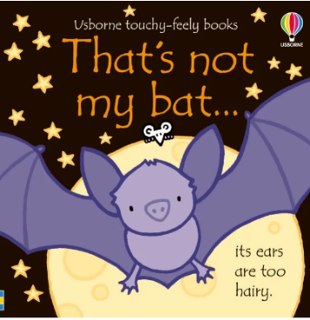
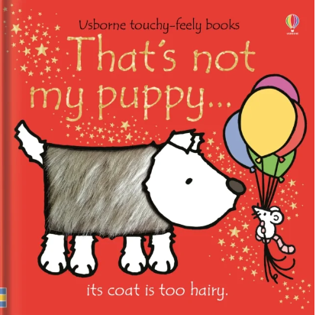
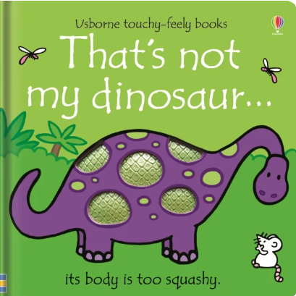

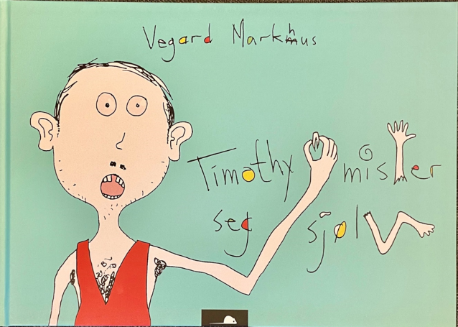
«Timothy mistar seg sjølv»
av Vegard Markhus, 2010

Les boka. Snakk om de ulike oppslagene. Har elevene mistet noe noen gang? Hva da? Hvem snakker Timothy med på veien? Knytt gjerne teksten til sjanger. Hva er det som gjør at noe i teksten minner om eventyr?

Skriveoppgaver:
-Skriv om en gang du mistet noe. Hva gjorde du da? Fant du det du hadde mistet igjen?
-Tenk at du er Timothy som skal lime seg selv sammen igjen. Hvordan ville Timothy sett ut da? Tegn og skriv.
-Lag en tegneserie om Timothy og det han mister.

«Verden har ingen hjørner» av Svein Nyhus, 1999
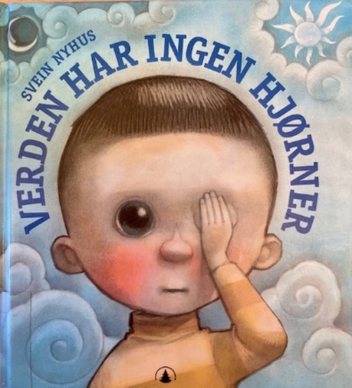

Filosofisk bok om å være en liten gutt i en stor verden. Boka åpner for undring, spørsmål og tanker om stort og smått. Egner seg godt for høytlesing. Det er lite tekst på hver side og teksten er skrevet i diktform.
Alle oppslag kan brukes både som utgangspunkt for samtale og skriving.
Om en velger å lese hele boka kan elevene etterpå få et stort blankt ark der de skal skrive hvordan deres verden oppleves. Hvem er med i deres verden? Hvilke tanker har? Drømmer? Hva gjør de glad? Redd? Be elevene skrive ned det de tenker og er nysgjerrig på. Heng opp arkene på veggen når dere er ferdig. Snakk gjerne om hva den enkelte elev har skrevet og tegnet.

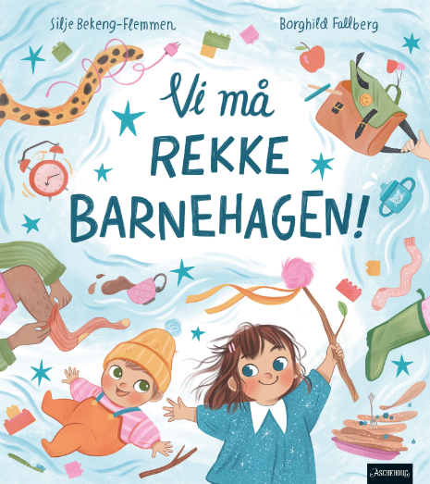
«Vi må rekke barnehagen» av Silje Bekeng- Flemmen, 2023

Les boka. Snakk om hvordan det er å ha det travelt. Hvordan føles det? Snakk om ha- med- dager. Hvorfor er ha- med- dager artig? Hva hadde du gjort om du var Lita og oppdaget at dere hadde forsovet dere på ha- med- dagen? Hvordan kan du hjelpe mamma og pappa når dere har det travelt?

Skriveoppgaver:
-Tegn tryllepinnen din. Hva ville du ha tryllet med din tryllepinne? Skriv ned minst tre ting. Lag gjerne en skriveramme, slik at elevene har samme utgangspunkt.
-Skriv en liste med det du ville hatt med på en ha- med- dag på skolen. Tegn gjerne til.
-Lag en plan for ha- med- dag på skolen. Når skal den være? Hvor? Hvem skal være med? Hva er det lov å ha med? Hva skal vi gjøre på ha- med- dagen?

